Activité 1 - De quoi est fait ce métal ?
LES MESURES FAITES EN CLASSE ET DES AIDES SONT FOURNIES A LA FIN DE CE DOCUMENT
Lors de sa quête pour l'Anneau, Gimli trouve un métal qu'il veut identifier. Il est posé sur votre table. Aidez-le !

Document 1 : Archimède
https://fr.wikipedia.org/wiki/Poussée_d'Archimède
Archimède est un savant grec qui vécut à Syracuse (Sicile) de 287 av. J.-C. à 212 av. J.-C.
Le roi Hiéron II de Syracuse (306-214) aurait demandé à son jeune ami et conseiller scientifique Archimède (âgé alors de 22 ans seulement) de vérifier si une couronne d'or, qu'il s'était fait confectionner comme offrande à Zeus, était totalement en or ou si l'artisan y avait mis de l'argent. La vérification avait bien sûr pour contrainte de ne pas détériorer la couronne. La forme de celle-ci était en outre trop complexe pour effectuer un calcul du volume de l'ornement. Archimède aurait trouvé le moyen de vérifier si la couronne était vraiment en or, alors qu'il était au bain public, en observant comment des objets y flottaient. Il serait alors sorti dans la rue entièrement nu en s'écriant le célèbre « Eurêka ! » (j'ai trouvé !).
La constatation d'Archimède au bain public est que, pour un même volume donné, les corps n'ont pas le même poids apparent, c'est-à-dire une masse par unité de volume différente. On parle de nos jours de masse volumique. L'argent (masse volumique 10500 kg/m3 ) étant moins dense que l'or (masse volumique 19300 kg/m3 ), il a donc une masse volumique plus faible : pour obtenir un poids voulu il faudra une plus grande quantité d'argent que d'or. De là, Archimède déduit que si l'artisan a caché de l'argent dans la couronne du roi, la couronne serait plus grande que si, pour le même poids, elle avait été faite exclusivement d'or, alors elle a une masse volumique plus faible qu'une couronne de même taille seulement en or. Ainsi fut découverte la supercherie du joaillier.

Document 2 : masse volumique
Une espèce chimique peut être caractérisée par sa masse volumique. La masse volumique (en kg/m3 ) d’une espèce chimique est définie par la relation :
où m (en kg) est la masse de l’espèce chimique occupant un volume V (en m3 ).

Document 3 : quelques exemples
acier inoxydable : 8020 kg/m3 | zinc : 7150 kg/m3
cuivre : 8920 kg/m3 | fer : 7320 kg/m3
plomb : 11350 kg/m3 | aluminium : 2700 kg/m³
Argent : 10500 kg/m3 | Uranium : 19500 kg/m3

Mener une démarche d'investigation :
1. Quel est le problème rencontré ?
2. Quelle grandeur va-t-on devoir calculer pour résoudre ce problème ?
3. Quelles grandeurs (il y en a 2) doit-on mesurer pour calculer cette grandeur ?
4. Expliquer comment mesurerla masse de cet objet ? Faire des schémas.
5. Quelle est la balance la plus précise ? Quelle est la masse de cet objet ? Ne pas oublier l'unité.
6. Quel est le volume de cet objet mesuré à l'aide de l'éprouvette ? Ne pas oublier l'unité.
7. Calculer le volume de cet objet en utilisant les dimensions et la formule du volume. Ne pas oublier l'unité. Vous devriez trouver une valeur proche de celle trouvée à la question 6.
8. Calculer la masse volumique du métal(respecter les unités demandées dans la formule) et aidez Gimli.

Formulaire :
Volume cube : 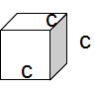
V = c3
c : longueur du coté en m
V : volume du cube en m³
Volume parallélépipède rectangle : 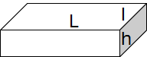
V : volume du parallélépipède rectangle en m³
L : longueur en m
l : largeur en m
h : hauteur en m
Volume cylindre : 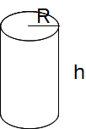
V : volume en m³
R : rayon en m
h : hauteur en m

Mesures
On prend cet objet :
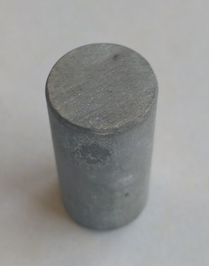
On mesure la masse avec deux appareils de mesure :
- balance 1 : 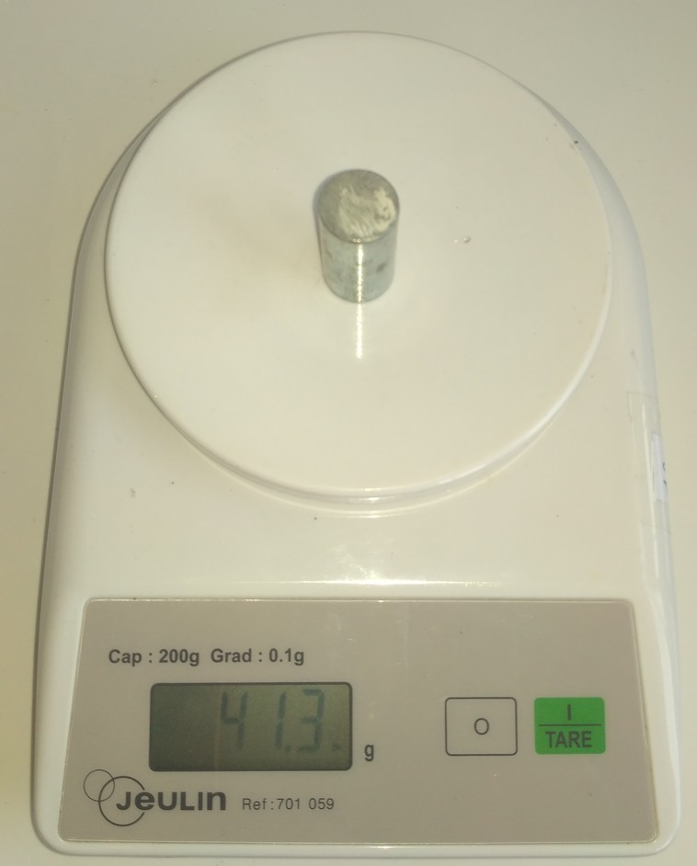
- balance 2 : 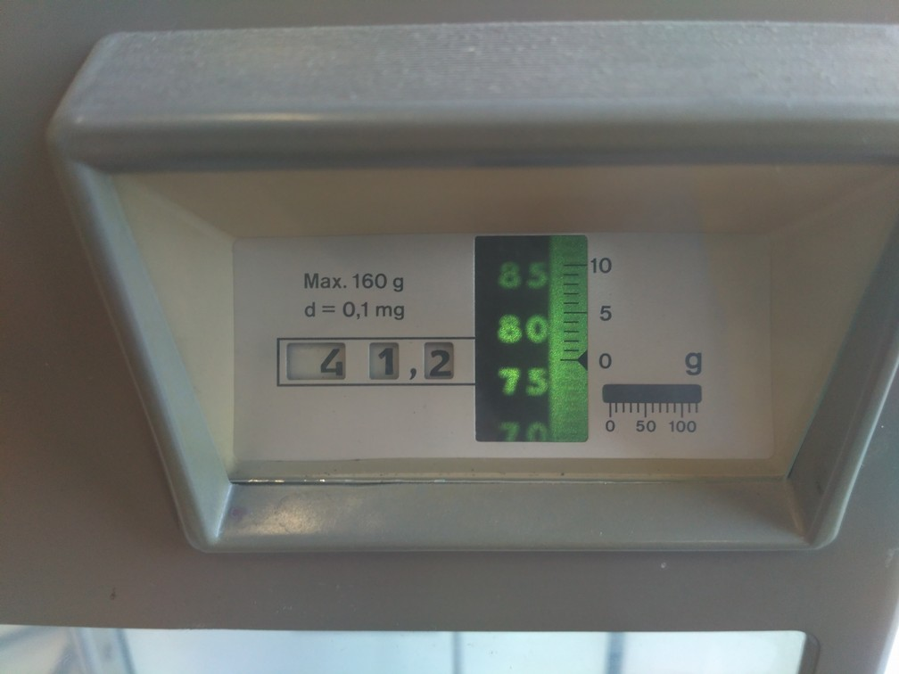
On mesure le volume avec une éprouvette :
- on met de l'eau dans une éprouvette graduée en mL
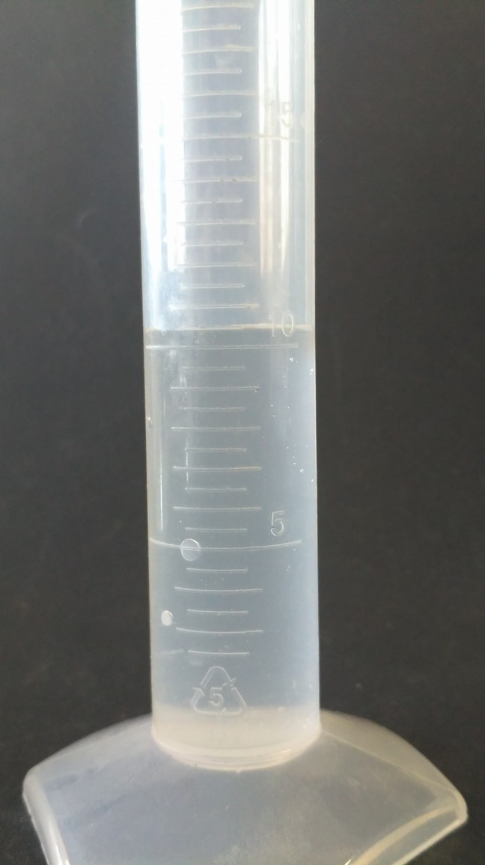
- puis on rajoute le cylindre dedans
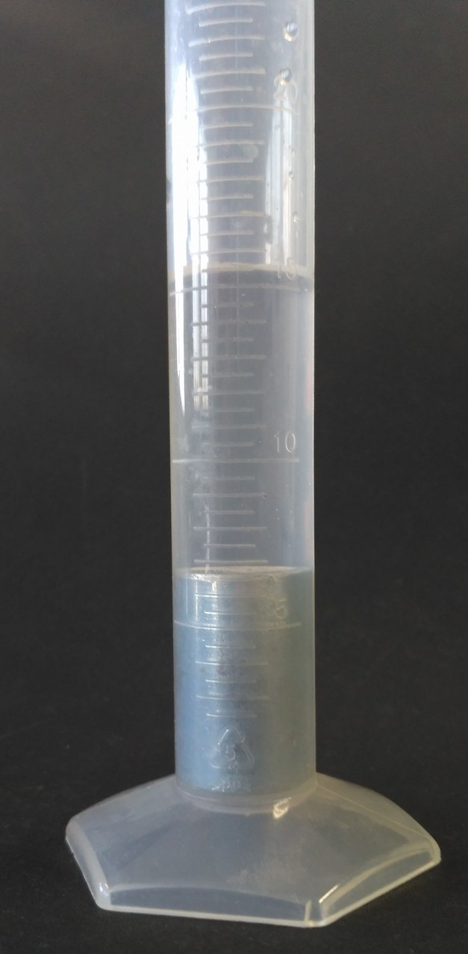
Pour déterminer le volume, on peut aussi mesurer les dimensions de l'objet puis calculer le volume.
- son diamètre
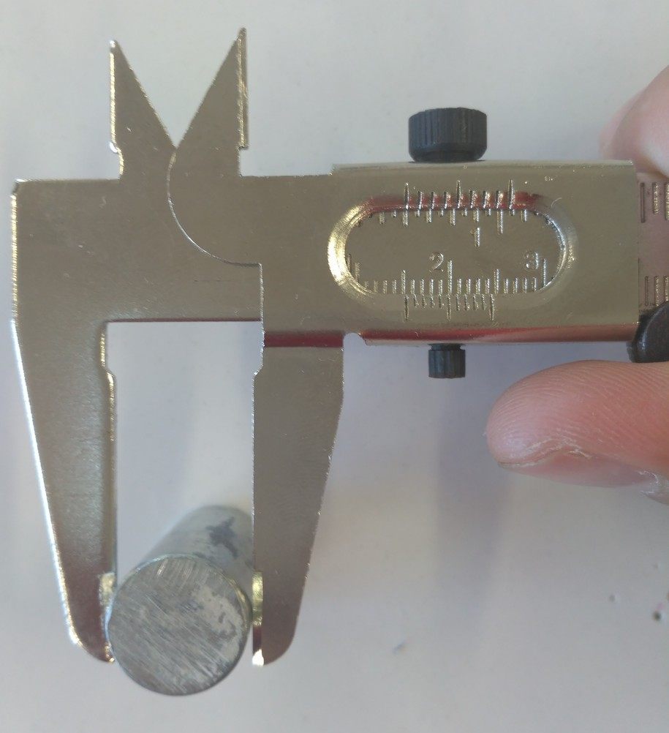
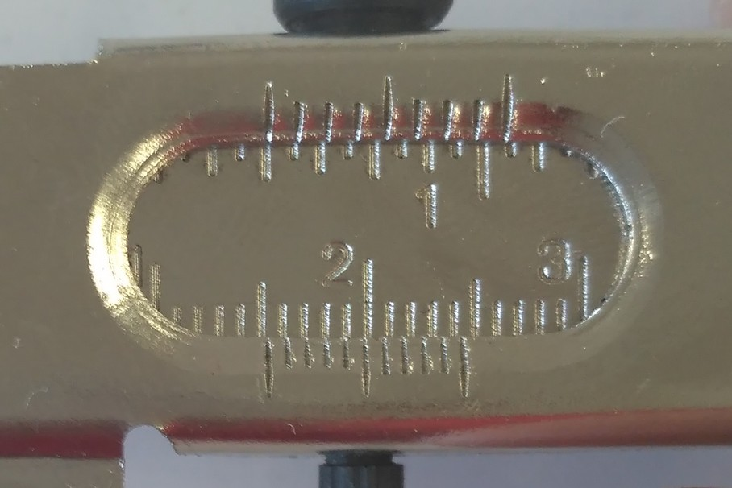
(utiliser le pieds à coulisse comme une règle classique, en réalité il permet de mesurer jusqu'au dixième de millimètre)
- sa hauteur
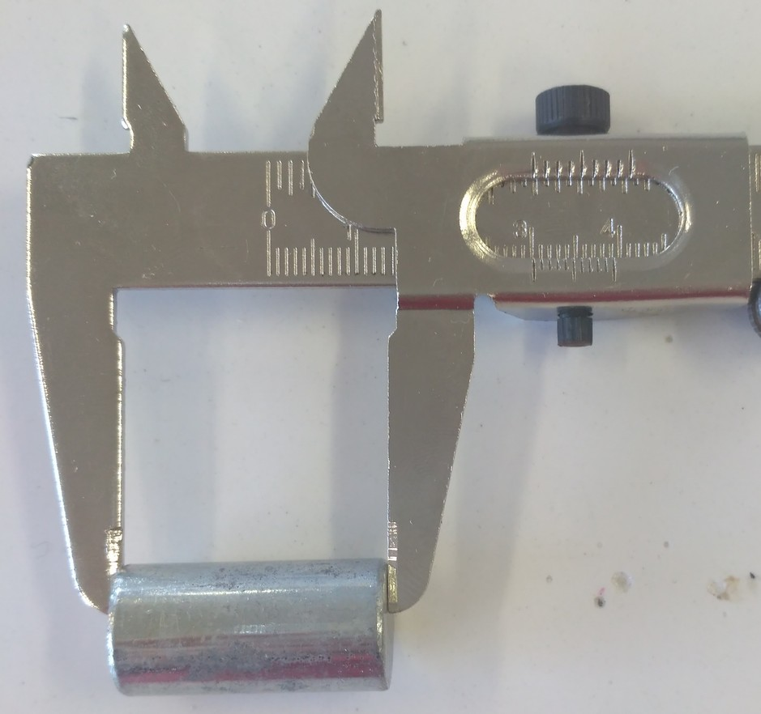
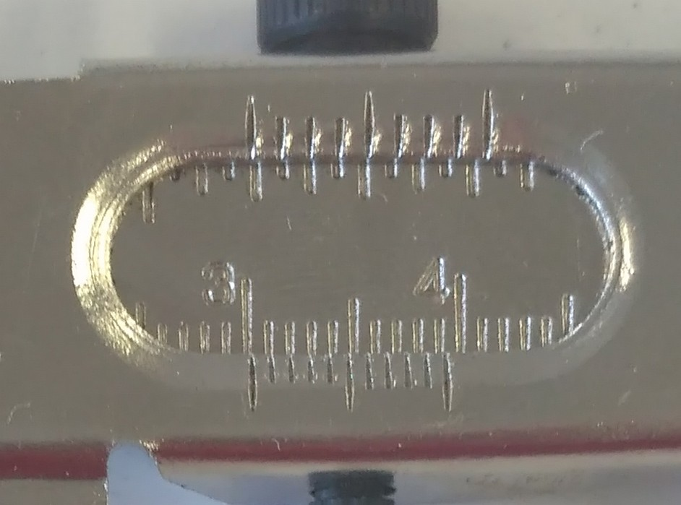
Tableau de conversion pour les volumes
m³ |  |  | dm³ |  |  | cm³
 |  |  | L | dL | cL | mL

